Skjold_navn_lille_4f

Til Vordingborg Facaderåd

Valdemarsgade 43

4760 Vordingborg

Tlf. 55 36 36 36

www.vordingborg.dk

Sagsnr.: 16/2041

Dokumentnr.: 49133/16

Afdeling:

Plan og Byg

Sagsbehandler:

Karen Bruunsgaard Planlægger   
Dir. 55 36 24 22

kab@vordingborg.dk

15-04-2016

# Referat af møde i Vordingborg Facaderåd den 15. marts 2016

**Facaderådets medlemmer:**

Formand:

Inger Drachmann

Næstformand:

Medlemmer:

Berit M. Christensen, Herbert Silz, Jan Thomsen, Gitte Kongstad, Poul Nielsen og Tim Brorsen

Ikke til stede: Gitte Kongstad, Poul Nielsen og Tim Brorsen

Sekretær:

Karen Bruunsgaard

**Dagsorden:**

**1 – Godkendelse af referat fra mødet den 2. februar 2016.**

Referatet blev godkendt og underskrevet

♦♦♦

**2 – Prins Jørgens Allé 2, Vordingborg**

Den tidligere cykelforretning skal omdannes til et nyt apotek, jeg sender deres forslag til skiltning i en separat pdf-fil, det er med større billeder.

**Lovgrundlag:**

* Lokalplan nr. C - 13.1 Butiksområde ved Prins Jørgens Allé/Valdemarsgade.
* § 10 Myndighedsgodkendelser
* § 10.1 - Opsætning af skilte, flag, belysning eller ændring af facade skal godkendes af Vordingborg Byråd. Se folderen ”Råd og regler for facader og skilte i Vordingborg”.

**Facaderådet anbefaler**:

Ansøgningen har været forelagt Vordingborg Facaderåd i et møde den 15. marts 2016. Facaderådet anbefalede at give tilladelse til det ansøgte skilt.

Dog foreslog medlemmerne, at skilte ovenover vinduet mod Valdemarsgade skulle holdes i en størrelse, så begge skilte kunne være ovenover vinduets øverste kant – og ikke som vist i illustrationen, hvor den ene side rager ud over vindues øverste kant. Kan de to skilte ikke laves som ét sammenhængende skilt?

Det blev ligeledes foreslået, at Skiltet på pylonen blev flyttet op, så ”apotek” kommer til at stå lige under Aldi-skiltet, dette mener Facaderådets medlemmer, vil gøre det mere synligt (og dermed lettere at finde apoteket) - på afstand, hvis man kommer kørende i bil.

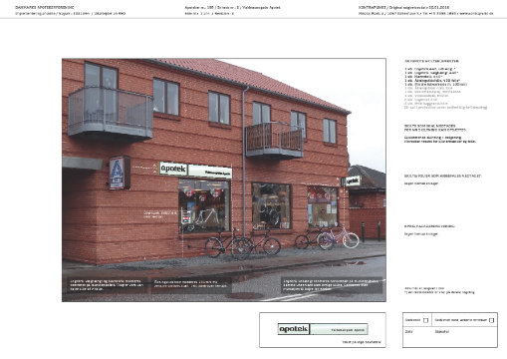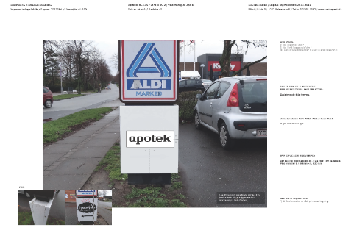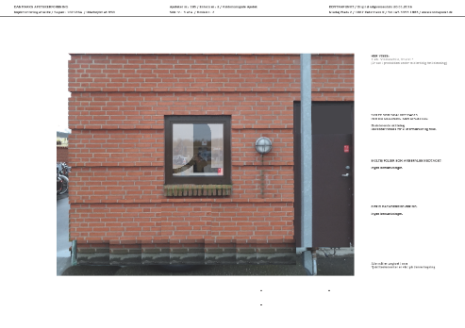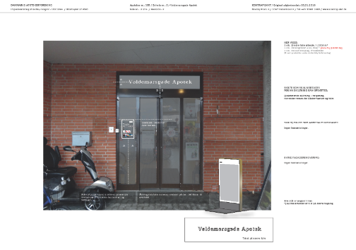

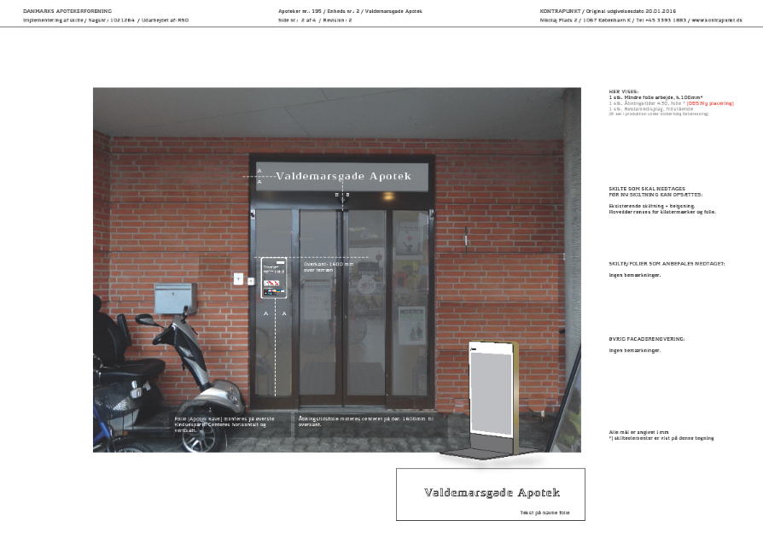♦♦♦

**3- Facadevejledning for Vordingborg**

Se venligst de medsendte (pdf-filer) 2 forslag fra Herbert Silz – teksten er ens, men i det ene, er der ingen foto.

Facadevejledningen drøftes i en proces hen over foråret.

♦♦♦

**4 – Evt.**

Der var ingen forslag under evt.

Venlig hilsen

Karen Bruunsgaard

Planlægger/Sekretær for Vordingborg Facaderåd